Manuál pro práci s IPACEM

Na úvodní stránce vyhledávání zvolíme v roletce parametr, podle kterého chceme vyhledávat, vepíšeme hledaný výraz a zvolíme „hledej“ (nebo „entr“). Do termínu můžeme uvést:
- více slov, které se v indexu budou nacházet současně (škola vysoká);
- více slov, z nichž se v indexu může nacházet jen některé (technologie or informační)
- jedno slovo (technologie);
- část slova – pravostranné rozšíření nahradíme hvězdičkou (technolog*);
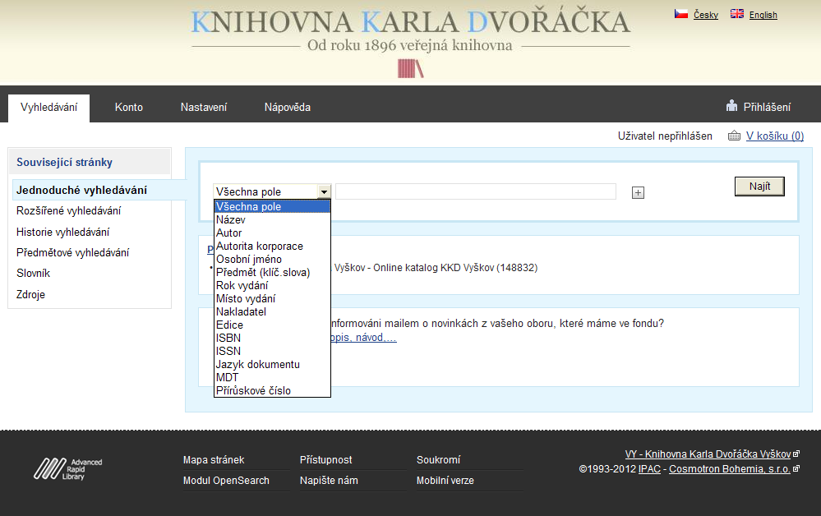
- frázi v dvojitých uvozovkách – více slov v daném pořadí (“kurz pro kvalifikované“);
-je možné zvolit i vyhledávání za pomoci vyhledávacích operátorů;
-co vše jsme vyhledávali, nalezneme v historii hledání;
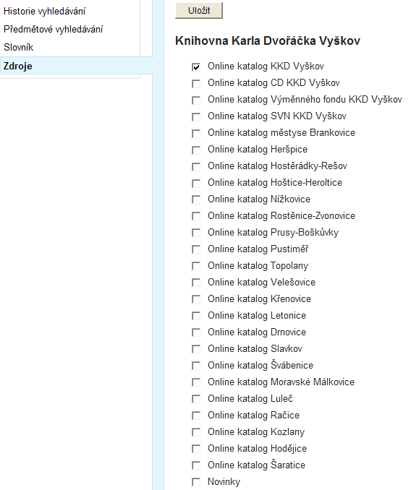
- termín uvedený stříškou (^škola) se bude nacházet v indexu na prvním místě.
V termínu není třeba rozlišovat velká a malá písmena, defaultně je též zapnuto vyhledávání v ascii – tedy bez rozlišení diakritiky. Vyhledávání proběhne na vybraných zdrojích, zobrazených v úvodní obrazovce.

Pokud chceme vyhledávat v jiném zdroji či ve více zdrojích, klikneme na hlavní stránce na volbu „Zdroje“. Vybereme požadované zdroje (katalogy) zaškrtnutím a klikneme na volbu „Potvrdit“. Poté jsme přesunuti zpět do úvodního okna a obvyklým způsobem zvolíme vyhledávání.
V případě vyhledávání současně v externích zdrojích se omezí indexy - kriteria (i limity) jen na ty, které jsou společné vybraným zdrojům. Zvolený zdroj či zdroje jsou poté nastaveny pro všechny naše dotazy po celou dobu vyhledávání.

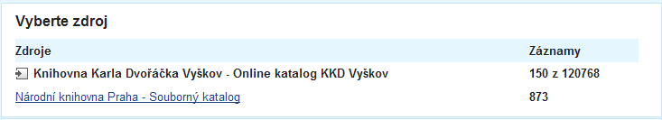
Proběhne vyhledání. Pokud jsme vyhledávali jen v jednom zdroji, automaticky se zobrazí vyhledané záznamy. Pokud jsme vyhledávali současně ve více zdrojích, následuje obrazovka s přehledem počtu vyhledaných záznamů v jednotlivých zdrojích (viz obr.). Po kliknutí na příslušný zdroj se pak zobrazí vyhledané záznamy. Nebyl-li vyhledán žádný záznam, počet vyhledaných záznamů bude 0.

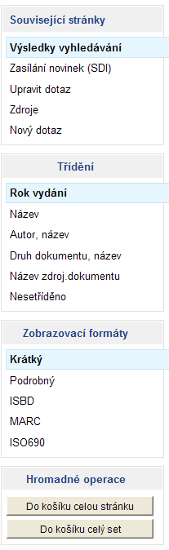
Výsledek vyhledávání a orientace v něm: záznamy jsou zobrazeny po deseti na stránku vždy v zobrazovacím formátu, který je uživatelem definován – přednastaveno „Krátký“.
V případě že chceme vyhledaný set dále omezit (zpřesnit/zúžit výběr, upravit), máme zde následující možnosti (vše v levém sloupci).
Upravit dotaz: vrátí nás do úvodní obr. pro zadání vyhledávaných termínů a ponechá v ní námi zadaná kriteria, která můžeme změnit, přidat limity apod. a provést nové vyhledání na db. podle nových (upravených) podmínek.

Zdroje: zde si můžeme vybrat zdroje, ve kterých budeme ten samý, nebo nový dotaz vyhledávat.

Nový dotaz: vrátí nás do hlavní obrazovky vyhledávání.

Možnosti třídění vyhledaných záznamů: rok vydání, název, autor, druh dokumentu, název zdrojového dokumentu. Celý set vyhledaných záznamů se uspořádá podle zadaného kritéria.

Zobrazovací formát: krátký, podrobný, ISBD, MARC, ISO690. Zde nastavujeme formu zobrazení jednotlivých záznamů ve vyhledaném setu.

Je možné uložit záznamy do košíku. Buď zaškrtnuté záznamy, všechny ze stránky či celý set.

Přihlášení registrovaného uživatele – čtenáře knihovny do svého osobního konta (profilu). Přihlášený uživatel má rozšířené možnosti při práci s Ipacem, ať už se jedná o přístup k licencovaným externím zdrojům, nebo o možnost rezervací či využití jiných nadstandardních funkcí a možností Ipacu pro přihlášeného čtenáře.

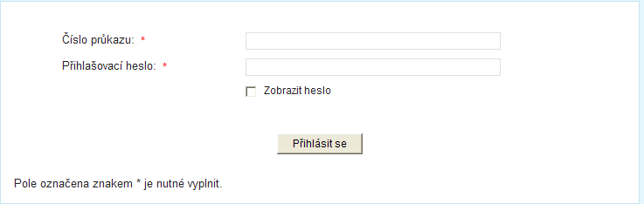
Kliknout na volbu „přihlásit“ v hlavním horním menu. Vyplnit ve formuláři přihlašovací login (číslo průkazu) a heslo, které čtenář obdrží v knihovně.
Po úspěšném přihlášení je možné nechat si zobrazit konto, ve kterém si může čtenář prolongovat či případně zrušit určité operace.

Práce s vyhledanými záznamy
V zobrazovacím formátu záznamů je možno využít odkazovaných termínů. Jsou zobrazeny s podtržením. Kliknutím na tento odkaz (kurzor se změní na „pacičku“) budou okamžitě vyhledány a zobrazeny všechny záznamy, které mají v tomtéž poli dané heslo. V našem případě tedy např. záznamy obsahující kliknuté heslo „Maďarsko“.

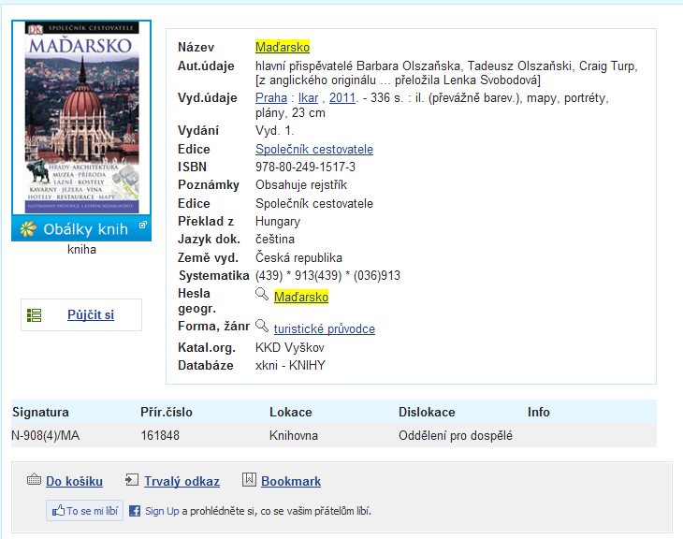

Pokud jsou v zobrazovacím formátu u odkazů lupy, vyhledají a zobrazí se záznamy, která jsou odkazovány. Podobně je-li lupa u jména autora, vydavatele, hesla…, po kliknutí na ni se zobrazí záznam o daném autorovi, vydavateli, heslu…Potřebné záznamy můžeme přesunout do košíku.

Se záznamy v košíku (všemi nebo jen některými) je možno dělat následující operace.

* Půjčit si - tato funkce vytvoří rezervaci na vybrané tituly. Vyžaduje zadání uživatelského jména a hesla pro registraci čtenáře.
* Vytisknout - označíme příslušné záznamy, zvolíme potřebný zobrazovací formát, vybereme funkci „Vytisknout“ a klikneme na tlačítko OK. Záznamy se zobrazí na stránce prohlížeče v příslušném formátu, odkud je možné z menu „Soubor – Tisk“ tyto vytisknout.
* Odstranit z košíku - označené záznamy je možné z košíku odstranit po zvolení funkce „odstranit vybrané“.
* Exportovat - tato funkce vyexportuje příslušné záznamy ve zvoleném formátu a zvolené znakové sadě do příslušného souboru na disku. Nejdříve tedy vybereme formát a znakovou sadu. Poté klikneme na tlačítko OK a určíme místo uložení exportu.
* Odeslat mailem - umožní odeslat záznamy v příslušném formátu na uvedenou e-mailovou adresu.

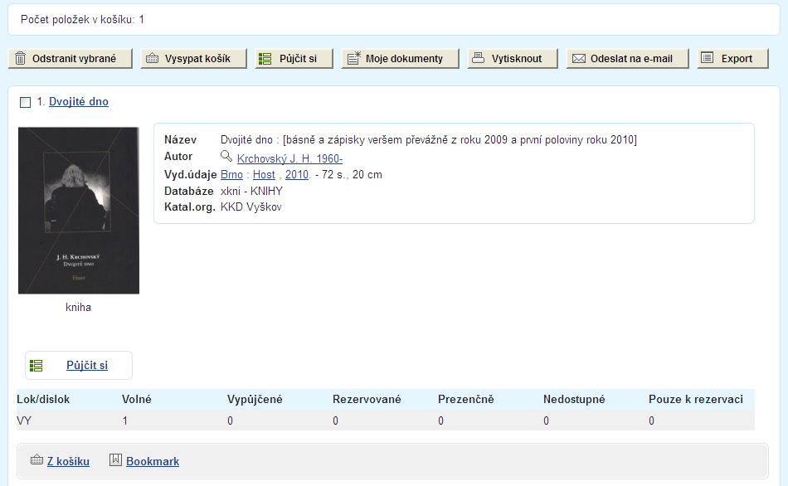
Taktéž je možno záznamy v košíku setřídit podle zvolených kriterií, nebo změnit jejich zobrazovací formát, vysypat košík a vložit záznam do vlastních dokumentů.

Rozšířené vyhledávání

Podrobnější vyhledávání za použití více údajů současně. V rozšířeném vyhledávání můžeme zadat podmínky při kombinaci tří údajů s uvedením příslušných operátorů and, or, not
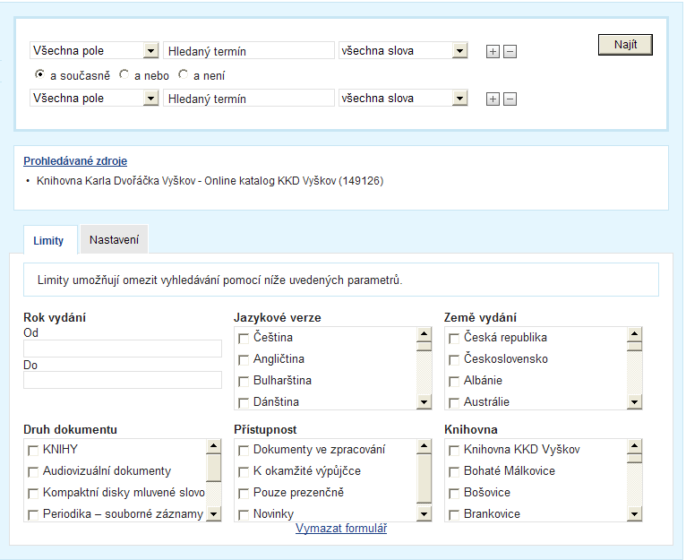
(a, nebo, ne). Každý zadaný termín můžeme ještě specifikovat. Patří sem: Všechna slova –slova uvedená v údaji se musí v indexu vyskytovat; Fráze – přesné pořadí slov uvedených v zadaném údaji; Kompletní termín – vyhledání v kompletním termínu (nikoliv rozděleném na slova); Alespoň jedno ze slov – alespoň jedno slovo uvedené v termínu se musí v indexu vyskytovat. Současně je možné označit dostupné zdroje (katalogy) a limity. Pokud chceme vyhledávat ve více zdrojích, je dobré tyto nejdříve označit, a pak teprve vybírat indexy pro vyhledávání

Limity
Nastavením v této obrazovce je možné zvolit si další omezující údaje pro vyhledávání, a tak upřesnit žádaný požadavek. Můžeme zvolit: * druh dokumentu (knihy, audiovizuální dokumenty……) * přístupnost (k okamžité výpůjčce, prezenčně, novinky……) * knihovna (zvolení prohledávané knihovny) * jazyk dokumentu * země vydání * rok vydání (od –do) * volba zobrazovacího formátu (v jakém zobrazovacím formátu se mají po vyhledání záznamy zobrazit) * třídění (podle čeho mají být vyhledané záznamy setříděny) * o(d)značit volbu vyhledávání podle diakritiky * o(d)značit vyhledávání pouze v kompletním termínu * o(d)značit vyhledávání fráze (přesného pořadí slov). Poté klikneme na „Najít“

